Руководство пользователя Unisender Go

Введение
Unisender Go — это платформа для массовой отправки электронных писем. После регистрации она позволяет добавить домен отправителя, настроить DNS-записи, создать шаблон сообщения и разослать письма через SMTP или Web API. Данное руководство описывает интерфейс и основные функции личного кабинета.

1. Начало работы
Для входа в кабинет перейдите на страницу авторизации go2.unisender.ru, введите логин и пароль и нажмите кнопку «Войти». После первой авторизации появляется приветственное сообщение с пошаговыми действиями: добавьте домен для отправки, внесите DNS-записи, отправьте первое письмо с помощью SMTP или Web API, а затем при необходимости перейдите на платный тариф.

2. Навигация
Слева расположен вертикальный меню-бар, который состоит из разделов:
– «Главная» — стартовая страница с инструкциями по настройке.
– «Инструменты» — включает «Поиск email», «История событий» и «Шаблоны».
– «Статистика» — отчёты по доставке, недоставке, рассылкам и эффективности.
– «Настройки» — управление доменами, проектами, IP -адресами, вебхуками, страницами отписки и SMTP -параметрами.
– «Учётная запись» — личные данные, безопасность, общий доступ и уведомления.
– «Оплата» — подписка, инвойсы и реквизиты.
– «Помощь» — ссылки на документацию и контакты службы поддержки.
Внизу меню можно переключить тему оформления (светлая/тёмная).

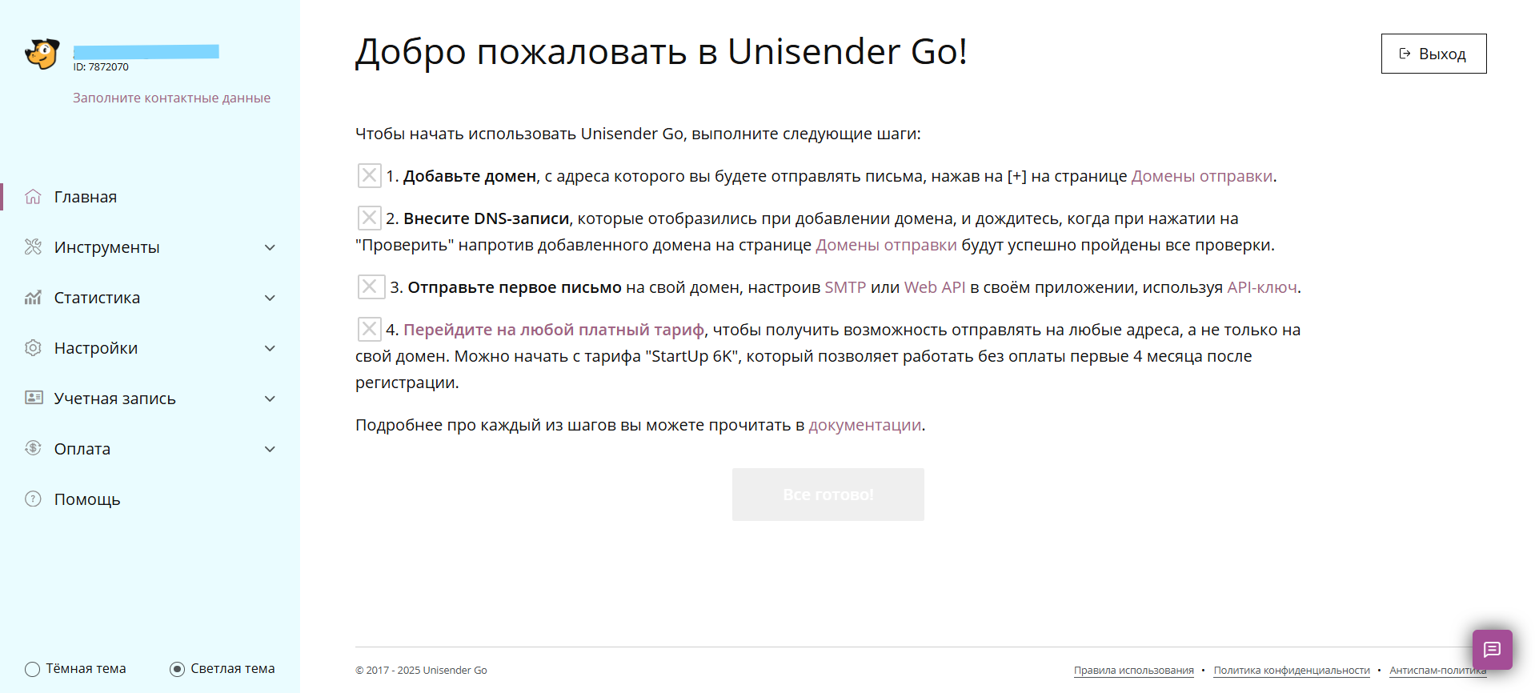

3. Главная страница
Главная страница отображает список шагов для быстрой настройки сервиса: добавить домен, настроить DNS, отправить тестовое письмо и выбрать тарифный план. Ссылки ведут в соответствующие разделы.

4. Инструменты
4.1. Поиск email. Позволяет найти адрес подписчика и при необходимости сбросить его статус (например, вернуть к активному). В поле «Введите email» впишите адрес и нажмите на значок лупы. Если запись найдена, можно сбросить статус.

4.2. История событий. Отображает таблицу email-событий за последние 45 дней. Доступны колонки: дата события (UTC), email и тип события (отправлено, доставлено, прочитано, переход, отписка и т. д.). Поиск позволяет фильтровать записи по email, домену, job ID или ID рассылки. При отсутствии данных отображается сообщение «Записей не найдено».

4.3. Шаблоны. Здесь перечислены сохранённые шаблоны писем. Каждая строка содержит название шаблона, тему письма, адрес и имя отправителя, дату создания и действия (просмотр, редактирование, удаление). Чтобы создать новый шаблон, нажмите кнопку «+» и выберите один из готовых дизайнов или создайте с нуля. В конструкторе доступно множество элементов: изображения, AI-картинки, текст, заголовок, кнопки, списки, таблицы, таймер и др. Перетаскивайте блоки в рабочую область, изменяйте содержимое и сохраняйте.

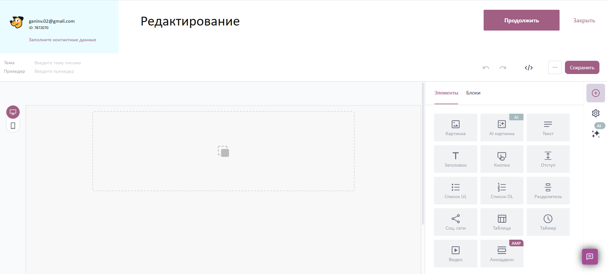

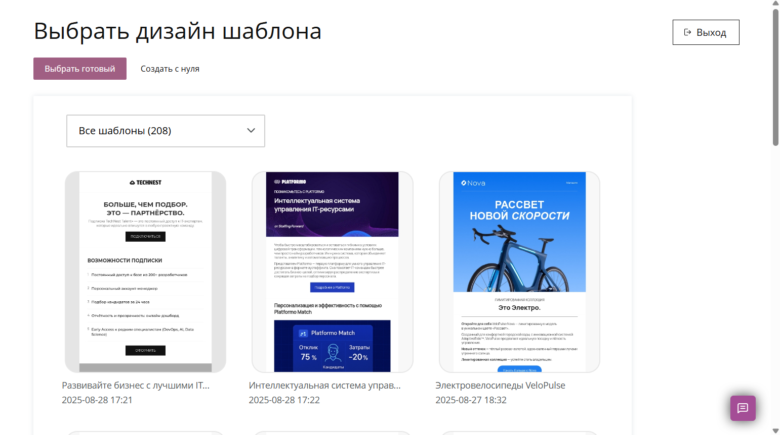

5. Статистика
5.1. Отчёт по доставке. Позволяет анализировать, сколько сообщений было отправлено, доставлено, прочитано, сколько было кликов по ссылкам, отписок, жалоб и ошибок. В верхней части задаются период (даты), отправители, получатели, метки и ID рассылки. Доступны переключатели «Все события/Уникальные события». Ниже расположен график и таблица с итоговыми значениями по каждому дню.

5.2. Отчёт по недоставке. Показывает события, когда письмо не дошло до получателя. Категории: «Недоступные», «Несуществующие», «Отклонены как спам», «Другие». Фильтры аналогичны отчёту по доставке.

5.3. Рассылки. Этот раздел позволяет получать статистику, сгруппированную по письмам с общим адресом отправителя и одинаковой темой. Можно включить хранение копий писем и тепловые карты кликов. Для этого выберите период хранения (45 дней, 400 дней), отметьте чекбокс «Сохранять образец письма каждой рассылки» и нажмите «Применить».

5.4. Эффективность. Отображает показатели эффективности: доля доставленных сообщений, доля прочтений, кликов, соотношение кликов к прочтениям, отписки. Доступны переключатели для графиков: «Прочитано/Переходы/Отписки», «Переходы на 1 прочтение», «Доставляемость».

6. Настройки
6.1. Домены отправки. Здесь добавляются домены, с которых вы будете отправлять письма. Таблица показывает домен, подтверждение и статус DKIM. Кнопка «+» позволяет добавить новый домен; кнопка «Получить тестовый домен» — сгенерировать временный адрес для тестовых рассылок.

6.2. Домены ссылок. Управление доменами переадресации (tracking domains). Свой домен улучшает репутацию. Таблица содержит домен, Backend ID, статус и действия. Нажмите «+», чтобы добавить домен.

6.3. Проекты. Проекты группируют несколько доменов, вебхуков, шаблонов и страниц отписки. Для каждого проекта создаётся свой API -ключ, и API -запросы затрагивают только данные этого проекта. По соображениям безопасности методы создания писем и отправки по умолчанию отключены; для активации обратитесь в поддержку.

6.4. Выделенный IP. Раздел предназначен для подключения пулов выделенных IP -адресов, которые помогают поддерживать репутацию рассылок. Здесь можно создать пул кнопкой «+»; таблица содержит домен, количество IP -адресов, Backend ID, статус и действия.

6.5. Вебхуки. Позволяют получать уведомления об изменении статуса писем (доставлено, жалоба на спам и др.). Таблица показывает URL, статус и действия. Для добавления вебхука нажмите «+», укажите URL и тип событий.

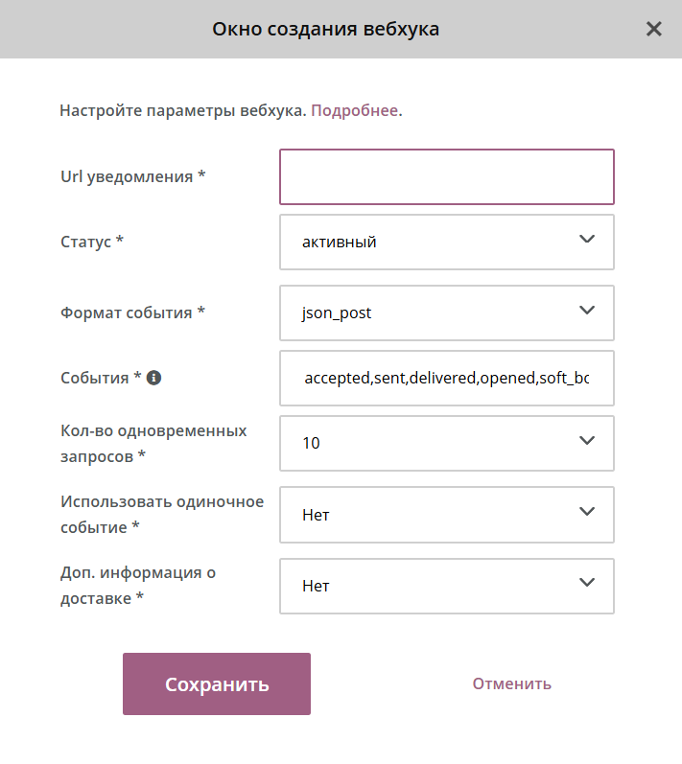

6.6. Страницы отписки. В этом разделе настраиваются шаблоны страницы отписки, которые видят подписчики при переходе по ссылке «Отписаться». По умолчанию доступны системный стандартный и простой шаблон. Таблица показывает ID, название, дату изменения; звезда отмечает шаблон по умолчанию. Можно просмотреть и выбрать другой шаблон или создать собственный.

6.7. SMTP настройка. Здесь показаны параметры SMTP API: сервер (smtp.go2.unisender.ru), порт 587, шифрование TLS, логин (идентификатор пользователя) и пароль API. Ниже в «Настройки SMTP» указываются язык ссылки отписки, движок шаблонов, а также галочки для отслеживания прочтений, кликов и автоматического добавления ссылки отписки. Нажмите «Сохранить» для применения настроек.

7. Учётная запись
7.1. Основное. Раздел содержит ваши личные данные: email, часовой пояс, имя, номер телефона и дополнительные контакты. На вкладке «Подтверждённые адреса» можно добавить до 10 email-адресов отправителя; каждый адрес требует подтверждения.

7.2. Безопасность. Включает вкладки:
– «Двухфакторная аутентификация» — описание и кнопка «Настроить».
– «Пароль» — форма для смены текущего пароля.
– «API ключ» — отображает текущий API -ключ, позволяет сгенерировать новый, включить или отключить доступ. Не забудьте нажать «Сохранить».
– «История действий» — журнал важных действий (входы, смена пароля) с датой, IP -адресом и пользователем.
– «Yandex.Cloud» — интеграция для отправки через ВМ Yandex: укажите домен вашей ВМ и сохраните.
– «Доступ по IP» — настройка белого списка IPv4 -адресов/подсетей для входа и API -запросов. Нажмите «+», добавьте диапазон, выберите тип доступа и сохраните.

7.3. Общий доступ. Позволяет дать другим пользователям доступ к вашему разделу «Инструменты». Нажмите «+», укажите ID, имя или email пользователя, выберите тип доступа (полный/только просмотр). В таблице отображаются имя, email, тип доступа и статус.

7.4. Уведомления. Раздел разбит на вкладки:
– «Информационные» — содержит список получателей и уведомление о ежемесячной статистике использования сервиса.
– «Финансовые» — уведомления о платёжных событиях: неудачное списание, необходимость оплатить счёт, отключение услуг, переход на бесплатный тариф и т. п.
– «Технические» — уведомления о некорректных DNS-настройках доменов или вебхуков, проблемах с DKIM/DMARC/SPF, блокировках SMTP из-за жалоб и др.
Для каждого уведомления можно редактировать список получателей или удалить.

8. Оплата
8.1. Подписка. Здесь отображается текущий тариф (например, «Free»), дата начала периода, ежемесячная стоимость и история использования (количество отправленных писем/валидаций за каждый период). Кнопка «Изменить подписку» позволяет выбрать другой тариф.

8.2. Инвойсы. Показывает дату следующего счета, список инвойсов за выбранный год (номер, дата, тип, сумма) и позволяет скачать документы. Внизу расположен раздел «Реквизиты» со строками для имени плательщика, компании, налогового номера, страны, индекса, адреса и банковской карты. Нажмите «Редактировать», чтобы заполнить реквизиты.

8.3. Данные оплаты. (Если раздел доступен) — позволяет вводить и сохранять платёжные данные для автоматических списаний.

9. Помощь
На странице «Помощь» представлены ссылки на документацию: «С чего начать», «Web API», «SMTP API», «База знаний», «Интеграции и библиотеки». Здесь же можно узнать о новостях сервиса на сайте или в телеграм-канале. Для связи с поддержкой нажмите на иконку чата или напишите на адрес contacts@unisender.com.

Дополнительная информация о работе программы Unisender Go расположена по адресу https://godocs.unisender.ru/

